
2 días SALIDA DE MARRAKECH – LLEGADA A MARRAKECH

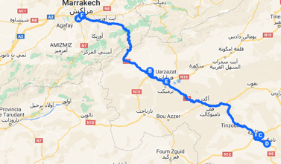
Actividades y noche en el desierto más cercano a Marrakech.
*Mapa de la ruta

El desierto de Zagora se encuentra a unos 350 km de distancia de Marrakech. La gran diferencia con el otro gran desierto de Marruecos, el Erg Chebbi en Merzouga, es que Zagora es mucho más árido y rocoso, y no posee grandes dunas. No por ello su salvaje encanto es menor. Durante el recorrido atravesaremos las cumbres del Atlas por el puerto de montaña Tichka, recorriendo sus sinuosas carreteras hasta llegar a Ouarzazate, que nos recibe con su impresionante Kasbah Taourirt.
Antes de continuar rumbo a Zagora, vamos a hacer una parada de lo más interesante, la visita a Ait Ben Haddou . A las puertas del desierto, el impresionante Ksar de Aït Ben Haddou eleva sus casas de adobe por las faldas de un risco, conformando una de las estampas más hermosas y que, sin duda, lo van a transportar en el tiempo.
Este conjunto de fortificaciones bereberes representa una verdadera joya de la arquitectura del sur de Marruecos. La fotogénica belleza de esta fortaleza ha sido el plató perfecto para grandes producciones de cine. Adentrarse en este fuerte es perder por un instante la orientación. Las callejuelas y los pasadizos de este laberinto urbano se cuelan entre casas con varios siglos de historia que siguen resistiendo el paso de los años.
Continuamos por el Valle del Draa, el palmeral más grande de África, en un recorrido repleto de oasis y palmeras, aproximándonos a Zagora. Desde lo alto de la carretera se puede apreciar la inmensidad verde que se extiende a lo lejos. En Zagora, los guías bereberes lo esperan para dar comienzo al paseo en dromedarios camino al campamento, ubicado en un mágico entorno, rodeados de árida belleza.
De regreso a Marrakech nos aguardan más sorpresas: la visita a Tamegroute, el «pueblo de la cerámica verde», y la visita a la kasbah Telouet, escondida entre las majestuosas montañas del Atlas. Esta kasbah fue la residencia familiar del Pachá El Glaoui, el último “Señor del Atlas”.
Una excursión de lo más interesante donde el contraste de paisajes se mezcla con el exotismo del desierto y la historia que destilan las centenarias kasbah.

INCLUYE
- Transporte en vehículo privado ida y vuelta a Marrakech.
- Alimentación del conductor.
- Combustible.
- Alojamiento 01 noche en el Desierto.
- Cena y desayuno en el desierto.
- Guía local visita el Ksar de Aït Ben Haddou – Ouarzazate.
- Guía local visita a la Kasbah de Telouet – Alto Atlas.
- Acomodación en jaimas (carpas).
- Paseo en dromedario.
- Recogida y traslado al alojamiento o lugar acordado.

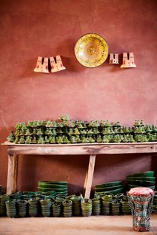
NO INCLUYE

- Alojamiento en Marrakech.
- Almuerzos, bebidas o extras.
- Servicios de maleteros.
- Actividades no descritas.
- Visitas opcionales y entradas.
- Propinas (en caso de querer ofrecerlas).
- Extras y gastos personales.
- Tiquetes aéreos.
- Tarjeta de asistencia médica.
- Fee Bancario.

PUEBLO DE LA CERÁMICA VERDE
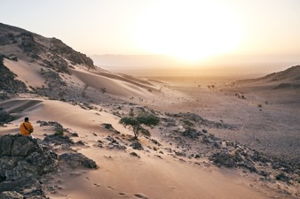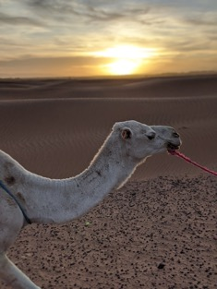
DESIERTO DE ZAGORA, SÁHARA EN ESTADO PURO

ITINERARIO

DÍA 1 – MARRAKECH – ALTO ATLAS – KSAR DE AIT BEN HADDOU – OUARZAZATE -AGDZ – TAMNOUGALT – ZAGORA – DESIERTO DE ZAGORA

A primera hora de la mañana, su conductor lo recogerá en el alojamiento o lugar acordado para poner rumbo al extremo sur del país, escapando del bullicio de la ciudad. Iniciamos la ruta hacia Ouarzazate atravesando el Alto Atlas por el impresionante puerto de montaña de Tizi n’Tichka. Una ruta de grandes contrastes que le permitirá ver los numerosos poblados bereberes que se asientan en las laderas de las montañas.
Llegada a Ouarzazate, conocida como la ciudad del cine, donde la majestuosa Kasbah Taourirt que preside la ciudad, nos dará la bienvenida. Después pondremos rumbo a la bella fortificación
bereber de Aït Ben Haddou. Este conjunto patrimonial es famoso por haber sido el escenario de varias películas y series televisivas como “Juego de Tronos”, “Gladiator”, “Cleopatra” y “La Joya del Nilo” , entre otras. Visita con guía local.
Finalizada la visita continuamos el viaje por un recorrido que discurre a través del corredor natural creado por el río Draa, hasta llegar a la aldea de Agdz. Allí nos recibe el impresionante palmeral que lleva el nombre de la aldea. A pocos kilómetros está Tamnougalt y su bello ksar, el que nos recibe. Llegada a Zagora desde donde partiremos hacia el campamento a lomos de los dromedarios. A nuestra llegada al campamento asistiremos a una bella puesta de sol en pleno corazón del desierto. Tras degustar una cena típica bajo el cielo estrellado del desierto, nos retiramos a descansar en las jaimas.

Cena y alojamiento en jaimas luxe equipadas con baño y ducha privados dentro de la misma jaima, sábanas, nórdicos y toallas.

DÍA 2 – DESIERTO DE ZAGORA – TAMEGROUTE – OUARZAZATE – ALTO ATLAS – TELOUET - MARRAKECH

Después de un copioso desayuno en el mismo campamento, salimos rumbo a Tamegroute, conocido como “el pueblo de la cerámica verde”. Allí se fabrica una típica cerámica que esmaltan en colores verdes, muy característica de la zona. Visitaremos los hornos de alfarería y una de las pocas kasbahs subterráneas que existen en Marruecos. Tamegroute posee además una famosa biblioteca que alberga manuscritos antiguos religiosos, algunos que datan del siglo XIII, escritos sobre piel de gacela y que se conservan en perfecto estado (visita opcional, entrada no incluida). Acabada la visita seguimos rumbo a las montañas del Atlas. Nos desviaremos del asfalto para visitar la famosa Kasbah de Telouet, la que fue la residencia familiar del Pachá El Glaoui, gobernador de Marrakech y último «Señor del Atlas». Visita con guía local. Llegada a Marrakech y traslado a su alojamiento o lugar acordado.

Fin de la excursión y de nuestros servicios.

TARIFAS SUJETAS A DISPONIBILIDAD Y CAMBIO SIN PREVIO AVISO.

